柳州市城市管理行政执法局
文 件

柳城管规〔2022〕1号

柳州市城市管理行政执法局
关于印发《柳州市餐厨垃圾联单管理制度》
的通知

市环卫处,水上支队、信息中心，各城区（新区）城管执法、市容环卫主管部门，柳西环卫所，局机关各科室：
现将《柳州市餐厨垃圾联单管理制度》予以印发，请遵照执行，认真组织实施。

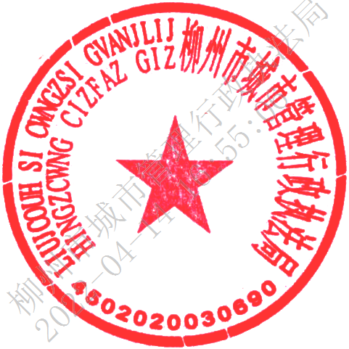
柳州市城市管理行政执法局
2022年4月13日

柳州市餐厨垃圾联单管理制度

第一条 为了加强餐厨垃圾管理，保障食品安全和市民身体健康，维护市容环境卫生，促进餐厨垃圾的无害化处理和资源化利用。根据《柳州市餐厨垃圾管理规定》，柳州市城市管理行政执法局特制定餐厨垃圾联单管理制度。
第二条 餐厨垃圾产生者和收集、运输和处置企业应当执行联单制度并建立台账，真实、完整记录餐厨垃圾的种类、数量、去向、用途等内容。台账资料的保存期限不得少于两年。
第三条 餐厨垃圾产生和收集、运输和处置施行联单信息化管理。联单可以采用纸质联单或者电子联单。
采用纸质联单时，纸质联单由餐厨垃圾收集、运输和处置企业出具，一式多联。餐厨垃圾产生者和收集、运输、处置企业各留存一联存档。餐厨垃圾收运企业在收运过程中纸质联单随车。交运餐厨垃圾时，餐厨垃圾的产生者和收运企业应当核对纸质联单载明事项，确保联单内容与餐厨垃圾的实际情况相符并签字（盖章）确认，不得无故拒签。
采用电子联单时，电子联单由餐厨垃圾收集、运输和处置企业通过智能收运监管系统上传记录（锁定数据修改）。
第四条 联单应如实记录，餐厨垃圾的种类、数量、去向、用途，收运时间、餐厨垃圾产生者名称，餐厨垃圾重量及核实人员姓名等信息。
第五条 餐厨垃圾收集、运输、处置企业要运用视频记录、实时监控、随车计量称重等手段对餐厨垃圾收集、运输过程全记录，确保收集到餐厨垃圾种类、数量等数据真实有效。
第六条 餐厨垃圾产生者和收集、运输、处置企业应当配合市城市管理执法主管部门的监督工作。
第七条 柳州市城市管理行政执法局应当对餐厨垃圾产生、收集、运输、处置活动进行监督，对未执行联单管理制度的行为依法进行处罚。
第八条 本制度自发布之日起实施。

附件：1.餐厨垃圾转移电子联单样式
- 餐厨垃圾转移纸制联单样式
- 柳州市餐饮单位餐厨垃圾产生、处置台账
- （单位）餐厨垃圾收运、处置台账

公开方式：主动公开
柳州市城市管理行政执法局办公室 2022年4月13日印发

